中華民國中樞暨各界慶祝100年國慶表演活動徵選實施要點
一、目的：
為慶祝中華民國100年國慶，邀請政府機關、各級學校及社會團體，將我建國歷史、民主發展與社會演進等成果，以民俗藝能、多元舞蹈、樂曲演奏及團體律動等表演方式呈現，使百年國慶表演節目在活潑、多元之餘，更增添人文、藝術等教育內涵。
二、主辦單位：中華民國中樞暨各界慶祝100年國慶籌備委員會大會處（以下簡稱本處）
三、協辦單位：教育部、各直轄市、縣（市）政府教育局（處）
四、表演時間：100年10月10日（星期一）。
五、表演地點：總統府前重慶南路段(長120公尺、寬18公尺)及凱達格蘭大道（自重慶南路至懷寧街長60公尺、寬40公尺）。（如附件1）
六、徵選對象：中央暨縣市政府機關、各級學校（含幼稚園）及民間團體。
七、表演活動演出方式：
為展現百年國慶全民歡慶的氣氛，節目設計以「榮耀百年、攜手爭輝」為主體概念，希結合場地的規劃及動作設計，使表演節目呈現立體、多樣視覺效果，藉舞臺上、下不同動作或互動演出，增加節目豐富、多元及可看性。
八、活動類型：
(一)兒童表演：
藉由天真無邪的兒童舞蹈，結合主題式的造型服裝與童玩大型道具使用，營造出歡樂活潑的表演氣氛與情境教育，傳達國家未來主人翁對於百年國慶的期待與祝福。
(二)民俗舞蹈：
1.將我建國初期 國父五族共和的理念，到現在族群融和、攜手奮進的社會演變歷程，以舞蹈方式呈現，以突顯我民主發展之成果。
2.以臺灣傳統農村、漁業、採茶或具閩南、客家風情之節目內容，展現建國初期農業時代，民風純樸與知足惜福的生活景況。
3.將建國初年農業社會的生活方式，到工商業起飛之後的全民繁榮富庶景象，運用服裝、肢體動作、道具運用並配合音樂設計，展現在國人共同努力下，各項公共建設與蓬勃發展的經濟契機，突顯臺灣邁向富裕與進步的生活水平與光明未來。
4.原住民舞蹈：呈現原住民同胞好山、愛水與能歌善舞的原民風情。
(三)青春活力律動表演：
融合高難度技巧的競技啦啦隊或民俗技能表演方式，呈現出剛柔並濟的舞蹈技巧，表現年輕人充滿朝氣、動靜自如的活力精神。
(四)團體律動：
結合各類優異、創新之表演節目，並經由整合突破傳統桎梏，予人耳目一新的感覺，例如：競技啦啦隊、有氧體操、大型人偶及充氣玩偶操作、現代舞蹈表演等。
九、徵選規定及要求：
(一)各項表演活動人數以220至250人為限(不含行政支援人員)。
(二)各項表演活動以10至12分鐘為限(含進退場)。
(三)參加徵選中央暨縣市政府機關、學校及民間團體，請填妥「活動申請表」(如附件2)並檢附表演計畫書及相關資料(含佐證照片、作品、光碟)，裝訂成冊寄至臺北市信義區市府路1號8樓西北區(臺北市政府教育局軍訓室)收。
(四)計畫書格式不拘，惟內容應載明下列要項：
1.節目構想
2.節目名稱
3.演出單位、學校及民間團體(得檢附曾參與公開演出之時間、地點與活動照片，並以文字詳加說明)
4.參演人數(不含工作人員)
5.節目意涵及內容
6.活動現場道具運用及整體視覺效果之圖示。
7.表演特色與預期成效
8.演出時間
9.指導老師
10.表演背景音樂(含曲名、作者)、道具及服裝
11.表演人力編制
12.編訓時程管制
13.單位主管及連絡人員(連絡方式)。
(五)徵選資料應於100年5月19日（星期四）前提出(以郵戳為憑)，逾期不予受理；受理後如有資料缺漏不全者，應於5月25日（星期三）前補正完畢。
(六)表演內容如涉及相關文史、創作或智慧財產權者，應事先徵得權利管理者之同意；另節目演出所使用之音樂版權問題，由各表演單位自行處理，如衍生法律問題，需自行負責。
(七)運用之音樂應確實瞭解其創作背景、歌詞內容及表達意涵，避免引用不當，造成社會輿論及表演瑕疵。
十、遴選程序：
(一)由大會處遴聘具音樂、舞蹈專業老師組成遴選小組，先就報名參加表演活動徵選單位（學校）進行書面資料審查，表演內容符合大會活動規劃者，即通知參加複選提報，提報時間另行通知(概定於6月2日星期四)。
(二)獲選單位、學校及民間團體之表演內容，需配合本處之要求與建議適當調整，活動奉核後不得任意更改；違反本處要求經通知仍未改善或無故放棄演出者，將停止該校表演及相關經費補助，衍生損失及費用自行負責。
(三)獲選單位、學校及民間團體應依規定時間、期程參加編訓會議及完成編訓計畫，並接受大會處之驗收、訪視及彩排。
十一、經費補助：
(一)依教育部100年1月6日臺軍(三)字第0990226429C號令修訂「教育部補助各級學校與幼稚園參加國慶及總統府升降旗表演活動經費原則」及國慶籌備會相關規定辦理經費審查。
(二)為使有限之補助預算充分發揮平衡發展之效能，考量各級學校自有經費籌措能力，訂定補助比例及上限如後：
1.依據「中央對直轄市及縣（市）政府補助辦法」第九條規定中央對直轄市、縣（市）政府之計畫型補助款，最高補助比率不得超過90﹪。
2.本補助比例為上限標準，實際補助依各校編列活動概算及需求辦理審查。
3.如因活動要求必須增加預演、預校場次時，本部將額外增加交通、膳宿之經費補助。
十二、本計畫如有未盡事宜，另行補充或修訂之。
計畫聯絡人：100年國慶籌備委員會「大會處」計畫組 楊光輝 組長
公務電話：（02）27256450 傳真：（02）27252869
行動電話：0988311363 E-mail：alex8107@mail.taipei.gov.tw
中華民國中樞暨各界慶祝100年國慶大會表演場地規劃圖
附件1
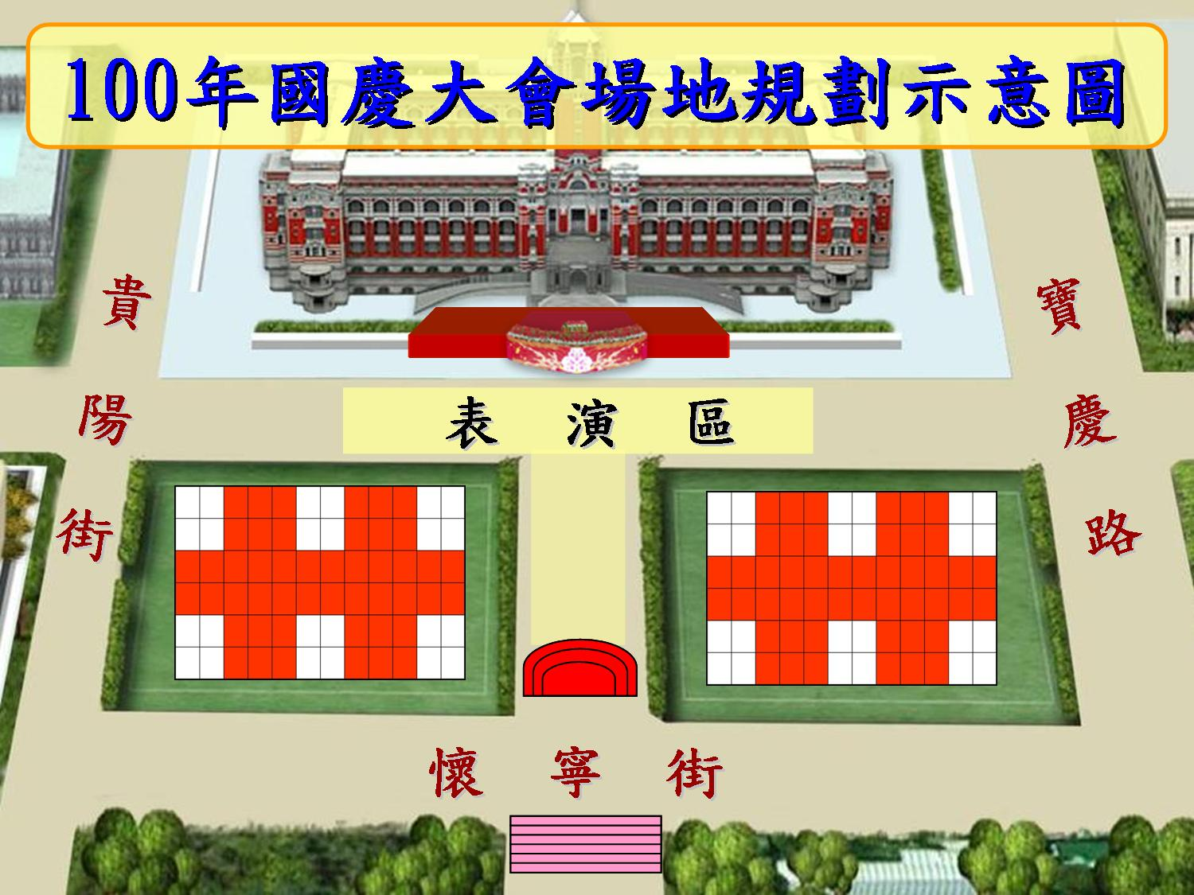
- 總統府前重慶南路段(長120公尺、寬18公尺)
二、凱達格蘭大道段（自重慶南路向懷寧街方向，長60公尺、寬40公尺
中華民國中樞暨各界慶祝100年國慶表演活動申請表
附件2
節 目 名 稱
表 演 單 位 |  | 負責人
表 演 單 位 |  | 電 話
學校地址
（請填郵遞區號）
節目內容 | （內容得自行延申）
表演人數
填表人姓名 | (須加蓋申請單位及負責人印章) |  | 聯絡電話：
填表人姓名 |  |  | 行動電話：
填表人姓名 |  |  | E-mail：

中華民國中樞暨各界慶祝100年國慶表演活動徵選書面審查表
附件3
審查項目  單位名稱 | 計畫周延 | 附件完備 | 節目意涵 | 規劃構想 | 表演特色 | 整體效果 | 預算編列 | 總分 | 優缺點總評
審查項目  單位名稱 | 10％ | 5  ％ | 20％ | 20％ | 20％ | 20％ | 5  ％ | 100％ | 優缺點總評
評審委員簽名：
中華民國中樞暨各界慶祝100年國慶表演活動複選評審表
附件4
編號
表演單位
節目名稱
評審意見
評審結果
評審老師
簽名

